Bude Smart Písek brzy využívat chytrou technologii likvidace čistírenského kalu a biomasy?
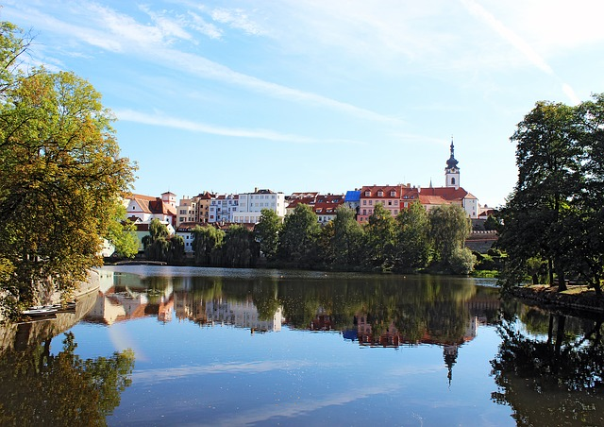
Písek se stal v roce 2015 pilotním konceptem Smart City mezi středně velkými městy. V současné době město usiluje o realizaci projektu, který zajistí chytrý způsob likvidace kalu a biomasy.
Chytrý Písek jako čisté, bezpečné, otevřené a moderní město
Koncept Smart Písek umožňuje občanům města profitovat ze zavádění moderních technologií, které se navzájem systematicky doplňují a prolínají napříč jednotlivými obory jako je doprava, energetika, životní prostředí a další. Také v oblasti využití kalů a biomasy plánuje Písek inovativní projekt, kdy by jako první město v České republice využívalo stanici energetického využití kalu a biomasy.
„Město Písek produkuje cca 3 500 tun kalů ročně,“ konstatuje Eva Vanžurová, starostka města Písek, „Jedná se o kal, který již prošel kalo lisem, tedy je maximálně zbaven přebytečné vody. Takovýto kal odváží společnost ČEVAK z města Písku na mezideponii mimo území města a tyto kaly se poté používají jako materiál pro rekultivace. Ve městě Protivín se produkuje cca 1 500–1700 tun kalu, který je rovněž odvážen na stejnou mezideponii. Dále z města Mirovice je odvážen tekutý kal (nemají zde kalo lis) a tento kal se následně lisuje v čistírně odpadních vod v Písku. V současné době platí města cca 500,- Kč za tunu kalů a je to cena bez dopravy. Dle našich zkušeností je v dnešní době největší překážkou likvidace čistírenských kalů vysoká cena za skládkování a legislativou velmi ztížená aplikace do zemědělství.“
Způsob konečné likvidace kalu ovlivňuje výši provozních nákladů. V rámci efektivního ekonomického odpadového hospodářství je třeba zvážit různé technologie nakládání s kaly s přihlédnutím ke konkrétním možnostem daného města nebo obce. Počáteční investici částečně pokryje státní podpora a nižší ceny za následné zajištění provozu.
„Problém s kalem bude v budoucnu silně narůstat. Předpokládá se navýšení ceny na troj až čtyřnásobek,“ uvádí Eva Vanžurová, „Ideální by bylo řešit kalovou koncovku přímo v místě vzniku. Ve městě Písku by to bylo připravované zařízení na spalování kalů a tím by město nebylo závislé na dalších subjektech, které v kalové koncovce v současné době působí.“

Písek se chce vydat cestou Smart technologie, která bezpečně a dlouhodobě zajistí využívání čistírenských kalů a biomasy pro výrobu tepla a elektrické energie. Město má v plánu realizovat stavbu Stanice energetického využití kalu a biomasy ČOV Písek.
„Čistírenské kaly z ČOV Písek jsou v současné době likvidovány skládkováním na skládce v Údraži,“ upozorňuje Eva Vanžurová, „Během provozování ČOV Písek jsme žádné problémy s kaly neměli a nebylo nutné tuto otázku řešit. V roce 2017 se však město Písek z ekonomických důvodů rozhodlo modernizovat kalovou koncovku na ČOV spočívající v osazení nového technologického zařízení pro energetické využití strojně odvodněných kalů z provozu ČOV Písek. Jedná se o novou stavbu s využitím semimobilní kontejnerové technologie. V zařízení bude likvidováno 3580 až 3900 t/rok strojně odvodněného kalu z ČOV Písek, pro spoluspalování bude využito 250 -700 t/rok biomasy, převážně ve formě dřevní štěpky. Výstupem ze zařízení budou popeloviny s vysokým obsahem fosforu, draslíku, dusíku a dalších látek, vhodných k přimíchávání do fosfátových substrátů.“
Součástí stavby bude dopravní cesta od vzniku kalu – stávající pásové lisy, akumulační zásobník kalu a napojení na pásové sušící zařízení. Usušený kal pak bude spolu s biomasou spalován v kotli. Energie ve spalinách z procesu bude využita pro potřeby sušení kalu a částečně pro výrobu elektrické energie.
Mělo by se jednat se o první realizaci této technologie v rámci ČR. „Akce je projekčně připravena s rozpočtovými náklady 48 milionů korun včetně DPH,“ informuje Eva Vanžurová, „Město Písek v letošním roce žádalo o dotaci ze Státního fondu Životního prostředí jako pilotní projekt na energetické využití kalů, bohužel neúspěšně. V současné době zvažujeme nové podání žádosti o dotaci Operačního programu životního prostředí v rámci SFŽP, konkrétně do 126. výzvy: Třídění a recyklace odpadů.“
V případě přiznání dotace z tohoto programu bude projekt realizován v roce 2020. Pokud by se tento způsob likvidace kalu v Písku osvědčil, Ministerstvo životního prostředí ČR bude podporovat jeho používání také v dalších městech.

